ООО «Круглогодичный детский оздоровительный лагерь санаторного типа «Кубань»
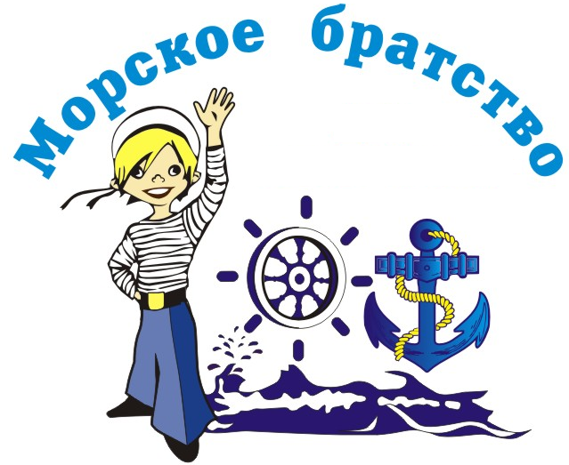
Педагогическая программа «Морское братство»

Россия, Краснодарский край, Туапсинский р-он, п. Новомихайловский,
ул. Морская 3а
А Н К Е Т А
Смена _______
Ф.И.О. кем заполняется анкета ________________________________________________________

Ф.И.О. ребенка ________________________________________________________________________

№ Свидетельства о рождении (паспорта) ______________________________________________

Возраст _______ лет полных, дата рождения (полностью) «______» ________________ 19

Номер школы______________ класс ___________ район города ___________________________

Характер Вашего ребенка (общительный, застенчивый и др.) _________________________

________________________________________________________________________________________

Выезжал ли ранее Ваш ребенок в лагерь ______________________________________________

Есть проблемы во взаимоотношениях со сверстниками ____________ взрослыми _______

Увлечение Вашего ребенка, (какие кружки, секции посещает)_________________________

________________________________________________________________________________________

Есть ли противопоказания для занятия спортом ______________________________________

Любит ли Ваш ребенок занятия физкультуры и спорта ________________________________

Укажите медицинские противопоказания по продуктам питания и лекарства (аллергия) _____________________________________________________________________________

Часто ли ребенок болеет простудными заболеваниями ________________________________

Как адаптируется в новых условиях: нормально _____________________ или зависит от
________________________________________________________________________________________

Как переносит дорогу (автобус) _______________________________________________________

Дополнительные сведения о ребенке, на что нужно обратить внимание _______________

________________________________________________________________________________________

Разрешаете ли Вы ребенку курить _________, употреблять алкогольные напитки _______

Ваш адрес _____________________________________________________________________________

Контактный телефон: д. ________________; р. _________________; сот._____________________

Дата заполнения________________________ Подпись_______________________

